Nádrže válcové
k obetonování / nesamonosné
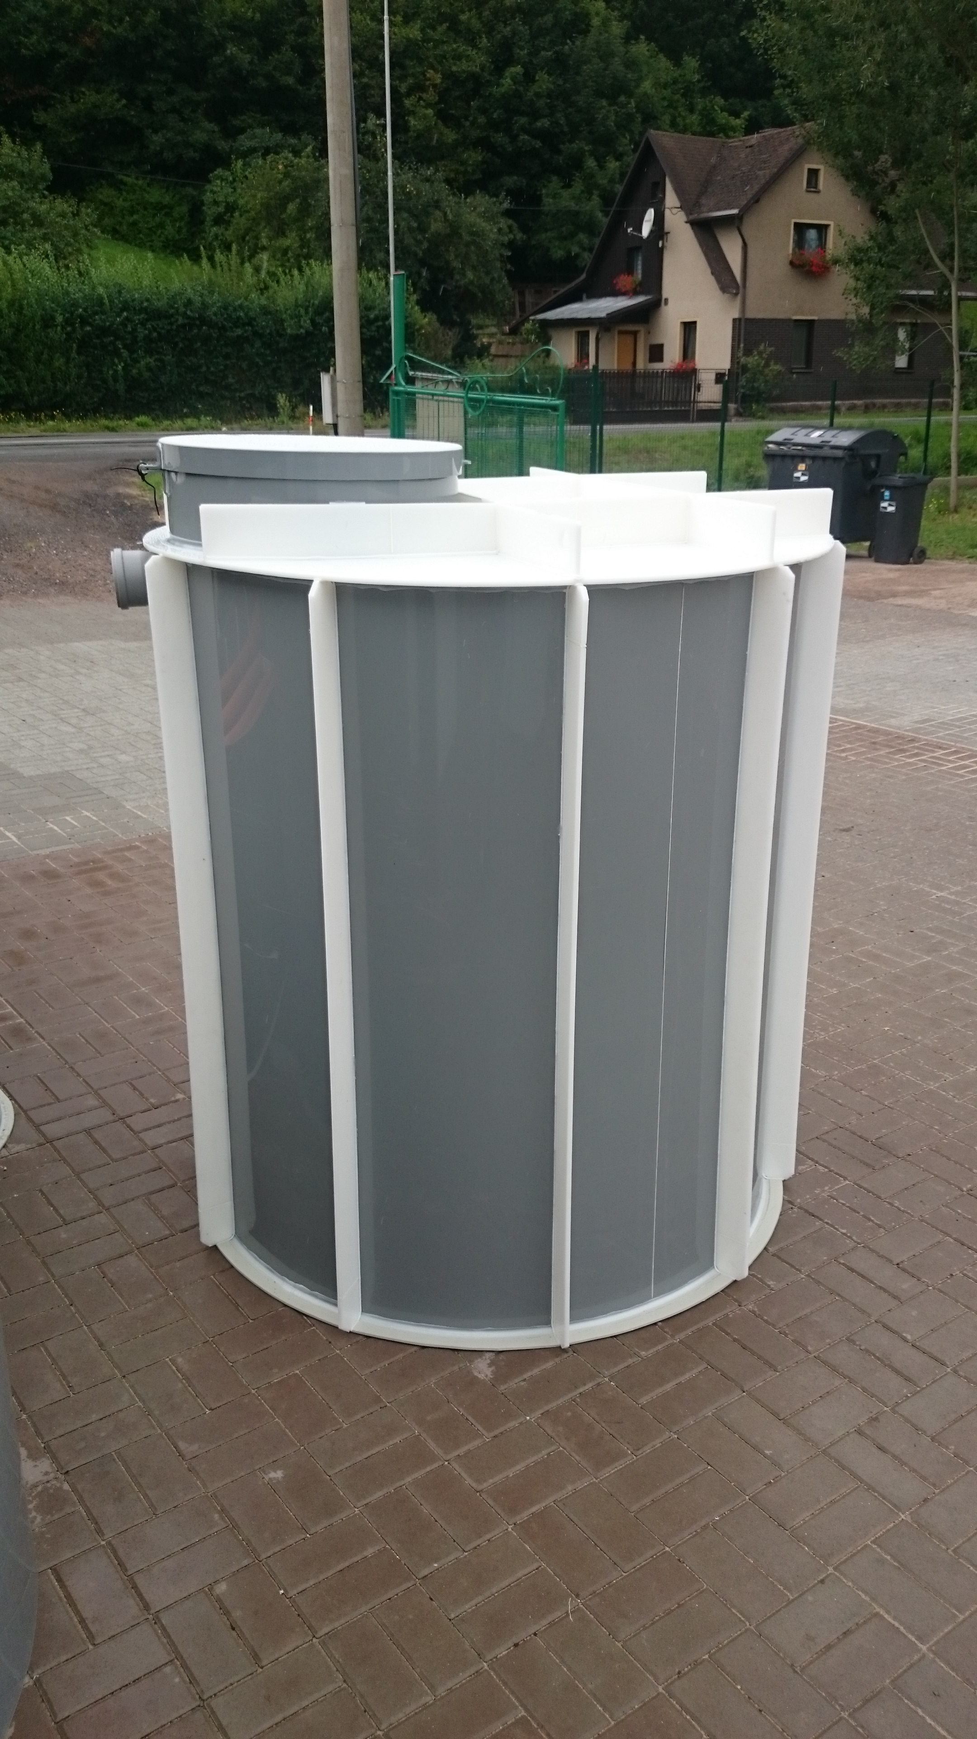
POPIS:
Beztlakové podzemní nádrže z termoplastů jsou určené ke skladování nejrůznějších médií a látek ohrožujících životní prostředí nebo jako součást technologických zařízení. Jsou vyráběny jako válcové. Nádrže jsou vyrobeny technologií svařováním z desek a konstrukčních prvků z termoplastu a jeho kopolymerů lehčených nadouvadlem nebo z desek extrudovaných. Nádrže jsou vodotěsné dle platných norem.
Typová řada polypropylénových nádrží je určena pro skladování nejrůznějších látek ohrožující životní prostředí při respektování hodnot chemické odolnosti materiálu nádrže. Nádrže jsou dále použitelné jako septiky, žumpy, nádrže čistíren odpadních vod, odlučovačů ropných látek, lapáků tuku a jiných technologických zařízení. Použití nádrže vzhledem k chemické odolnosti materiálu (vlastní nádrže, připojovacích trub, armatur apod.) vůči skladovanému médiu je v případě potřeby možné konzultovat s dodavatelem.Nádrže plní funkci akumulace splaškových odpadních vod z domácnosti, rekreačních objektů, penzionů, provozoven, a dalších objektů. Využití nachází tam, kde nelze přečištěné odpadní vody odvádět do vodoteče, dešťové kanalizace apod. Obsah nádrže je po dosažení maximální hladiny vyvážen a likvidován vhodným způsobem v souladu s platnou legislativou ČR, např. odvozem na městskou ČOV nebo využití v zemědělství. Nádrže není možné použít pro skladování plynů, hořlavých kapalin a kapalin obsahujících oxidační činidla. Např. koncentrovaná kyselina dusičná, halogeny apod
KONSTRUKCE:
Polypropylenové nádrže jsou svařeny z konstrukčních desek, obchodního označení kopolymer homogenní, nebo lehčený.
Nádrže jsou vyráběny jako válcové. Nádrže jsou standardně řešeny jako uzavřené s přivařeným plastovým víkem. Vhodnost použití nádrží pro jednotlivé druhy kapalin je dána chemickou odolností materiálu, kterou zaručuje výrobce v atestu. Způsob napojení, nebo propojení nádrží řeší projekt, a je nutno jej konzultovat s výrobcem.
Nádrže jsou vyrobeny z plastu o tloušťce stěny 5-12 mm. Nádrž je vybavena svislými žebry pro instalaci armovacího drátu o průměru 6 mm. Strop je rovněž vystrojen žebry pro uložení armování k zajištění zpevnění konstrukce a jejího ukotvení do betonu. Středový vstupní otvor umožňuje kontrolu stavu v jímce a přístup pro její odkalení. Uzavření průlezu je řešeno pomocí pochůzného plastového poklopu . Nátok dle požadavku potrubí DN 100 - DN 150
TYPY :

Typ | Objem (m3) | Průměr (m) | Výška (m) | Hmotnost (kg)
NV 1 | 1 | 0,95 | 1,5 | 60
NV 2 | 2 | 1,35 | 1,5 | 70
NV 3 | 3 | 1,65 | 1,5 | 90
NV 4 | 4 | 1,95 | 1,5 | 135
NV 5 | 5 | 2,20 | 1,5 | 155
NV 6 | 6 | 2,40 | 1,5 | 175
NV 7 | 7 | 2,60 | 1,5 | 205
NV 8 | 8 | 2,40 | 1,9 | 215
NV 9 | 9 | 2,40 | 2,00 | 225
NV 10 | 10 | 2,65 | 2,0 | 245
MONTÁŽ:
Plastové nádrže se osazují na samonosnou betonovou desku, jejíž rozměr přesahuje rozměr půdorysu nádrže minimálně o 20cm na každé straně. Tato základová deska se zašaluje do předpokládané výšky horní hrany nádrže. Do takto připravené stavební připravenosti je uložena plastová nádrž. Prostor, který vznikne mezi nádrží a šalováním je nutno vyplnit betonem s vloženou armovací sítí. Tento prostor se zalévá betonem postupně a vždy se současně plní vodou plastová nádrž, kde voda musí být vždy o 10 cm výše nežli je vrstva betonu. Toto by se mělo provádět dle výšky nádrže ve 2-4 cyklech v podstatě po 50cm. Mezi jednotlivými plněními betonem je třeba ponechat tento beton částečně zatuhnout.
V případě, že plastová nádrž je ukládána do již stávající betonové nebo jiné nádrže, je třeba postupovat následujícím způsobem. Po důkladném očištění dna betonové nádrže se odsadí plastová nádrž. Za současného zalévání (plnění) plastové nádrže vodou a to vždy o 10 cm výše nežli prostor mezi nádrží a betonem, se obsypává stabilizovaným betonem opět ve 2-4 cyklech po 50cm. U tohoto způsobu není třeba použít armovací sít.
Součastně upozorňujeme, že je možné použít jiného způsobu navrženého projektantem, musí však být předem konzultován s výrobcem plastových nádrží. Tyto pokyny se rozšiřují v závislosti na velikosti PP nádrže. Šíře železobetonové stěny se zvětšující nádrží je nutno zesílit až na 35cm (musí upravovat projekt). Dále je nutno při betonování nádrž po 1m vodorovně tak i podélně rozpírat a současně napouštět vodou.
Přednosti PP nádrží:
- Jednoduchá montáž
- Minimální stavební pracnost při osazení
- Nízká hmotnost
- Dlouhodobá životnost
- 100% vodotěsnost
- Samonosné provedení
- Variabilnost tvaru

